## Otázky



* Pijete víno? Ano. Pijete dobré víno? Někdy..
* Pracujete v **p**rašném **p**rostředí?
* **P**racujete na **p**očítači?
* Proč nemáte peníze? Nevím, mám peníze…
* Pracujete na poště.
* Proč pracujete na poště?
* Proč pracujete na poště v Portugalsku?
* Proč pracujete na poště v Portugalsku pravidelně?
* Proč pracujete na poště v Portugalsku pravidelně v Portu?

Máte hlad? – Ne. – Co jste jedl? – Maso a omáčku.

Máte rád lososa? – Ne moc… Proč? Je drahý… 400 kč/kg To je import.

Mám problém v zelí?

Mám ženský problém.

Existuje debata v parlamentu, že ženy budou mít dovolenou jednou za měsíc na menstruaci. Na jeden týden.

Máte bolesti? Proč? Vypadám, že mám bolesti?

Kdy jste měl naposledy bolesti? Minulý týden, protože jsem jedl něco špatného.. Víte co? Možná špatná voda…

Máte plány na víkend? – Jo. – Jaké plány? – Jedu na čundr.

Kam jedete?

Stan? (tent)? Ne… ne, spím venku (outside).

Mám spací pytel (sleeping bag – do -30°) a žďárský pytel (20 000 mm)…

2 dny bez rodiny, bez dětí…

Spal jste dobře? – Ne. – Já taky. Proč? Nevím… já vím, proč jsem spal špatně. Moje děti jsou agresivní v noci…

Kolik je jim let? Synovi 8 let, dceři skoro 3 roky.

Kde jste viděla mě a dceru? Minulý semestr tady…

Pijete alkohol? Pivo taky… Dobře!

Proč ne každý den? To je fajn…

Já jsem studoval v baru.

Vstávám v 6 hodin… Fénix. Můžu do školy.

Bolí vás břicho? Ne, ještě ne. Ale myslím, že bude. Proč? Protože jsem jedl **zbytky** (left overs)

Husa = goose

Husí kůže; husí žaludek Zvracel jsem jednou v životě. Můžu jíst všechno…

pulmonologie

## 1| Talking medicine, 138/2, listening 1/69: Je to pravda? ([link](https://soundcloud.com/karolinum-press/cd1-69?in=karolinum-press/sets/cermakova-talking-medicine-cd1))

1. Pan Pávek kouří jen příležitostně. – NE, **silný kuřák**
2. Trpí chronickou **bronchitidou**. – **ANO**, chronickým **zánětem průdušek**
3. Nikdy se nesnažil přestat kouřit. – **NE**, zkoušel, několikrát
4. Během posledních dvou měsíců se objevila **dušnost**. – **ANO**.
5. Má suchý kašel. – **NE**

VYKAŠLÁVÁ: krev, hlen

1. Pohyb mu vůbec nevadí, při chůzi se nemusí zastavovat. – NE, musí zastavovat…

## 2| Talking medicine, 138/3: Fill in and answer.

## *kde, kolik, jak dlouho, kdy, kam, jak*

## **kdy** jste měl poslední zápal plic? – **měla jsem ho (= it), když mi byly 2 roky.**. / před 2 roky; minulý měsíc/rok…

## **kde/jak dlouho** cítíte tu bolest? – **na břichu, na hrudi, pod / mezi žebry**.

**dva roky…**

## **kam** se bolest šíří? – **do hlavy, do krku / do očí**.

## **kde** pracujete? – V obchodě. – **v nemocnici, na poště, ve škole; v továrně (factory), v dole (důl: a mine), ve skladu (sklad: warehouse)**

## **jak** se vám dýchá? – (moc) **dobře, špatně, normálně**.

1. **kolik** minut bolest trvá? – **5 minut**.

## 3| Talking medicine, 138/4, listening 2/1 ([link](https://soundcloud.com/karolinum-press/cd2-01-1?in=karolinum-press/sets/cermakova-iveta-talking-medicine-cd2))

1. Jaké povolání má pacient? **automechanik**
2. Jaké vyšetření plic měl pacient? **bronchoskopie + rentgen**
3. Zkoušel někdy s kouřením přestat? **ano**
4. Má rodinu? **ano, syny**
5. Jsou jeho synové zdraví? **ne; co mají: oči: zelený zákal**
6. Od kdy má jeho mladší syn **potíže s kolenem**? **od autonehody**

## 4|Dělejte otázky

1. **vykašláváte něco? máte produktivní kašel? máte krev v hlenu**?

Ano, občas mám v hlenu krev.

1. **máte/cítíte (někdy) bolesti mezi lopatkami**?

Ano, cítím občas silnou bolest mezi lopatkami.

1. **máte alergii = jste alergický na něco/na prach**?

Ne, **prach** mi nevadí, ale horší je to na jaře a v létě – všude jsou **pyly**.

Jsem alergický na: prach, pyl, roztoče…

1. **kolikrát jste měl zápal plic**?

Třikrát. Měl jsem zápal plic třikrát.

1. **jaký kašel máte**?

Takový **dráždivý**.

Bolestivý, nepříjemný, suchý × vlhký = produktivní… pálivý; chronický, černý;

tuberkuloza

1. **súíte dobře**?

Ano, spím dobře a dlouho.

1. **kdy máte kašel? kdy je kašel horší? kdy hlavně máte kašel**?

Kašlu hlavně ráno, po probuzení.

Hlavní nádraží < hlava

1. **jak se vám dýchá**?

Když nic nedělám, tak se mi dýchá dobře. Ale když pracuju, je to horší.

1. **kouříte? Když kouříte, máte nějaké potíže**?
   1. **Jak se cítíte, když kouříte**? – Dobře.

Když kouřím, cítím na hrudníku velký tlak.

1. **unavuje vás kašel**?

Ano, kašel mě velmi unavuje.

Kouříte? Ano.

Co kouříte?

* Cigarety
* Vodní dýmka = šiša
* Marihuana = tráva (grass), konopí
* E-cigarety: moc špatné? To je všechno
  + Nikotin: dobrý
  + Camel, Marlboro..
  + Kouření z druhé ruky…
  + Sociální kuřák…
  + Sociální uživatel heroinu

## 5| Odpovídejte

1. Jak se vám dýchá v klidu? A jak při námaze? – **______________________________________**
2. Máte kašel? Jaký je ten kašel? – **______________________________________**
3. Co vykašláváte? – **______________________________________**
4. Jakou barvu má ten hlen? – **______________________________________**
5. V jakém prostředí pracujete? – **______________________________________**
6. Kolikrát jste měl zápal plic? – **______________________________________**

## 6 | Popište obrázek | Describe the picture

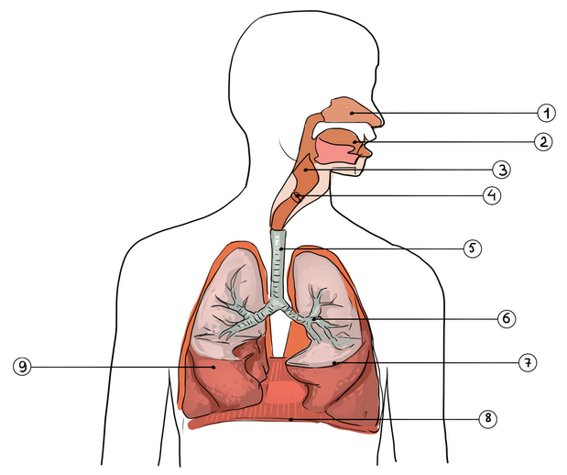

What are the functions of 1–9 (simple czech)? What are typical problems/diseases?

1. **nosohltanu: polypy, zánět nosohltanu**
   1. Polib si (prdel): kiss your (ass)
2. **ústa, ústní dutina:**
3. **hltan / hrtan**
   1. Hltat: to eat quickly
4. **nepotřebuju vědět**
5. **průdušnice**
6. **průduška**
7. **průdušinka**
8. **bránice < bránit se → brána: gate**
9. **plíce**

## 7 | Fill in the gaps. Start with first letter.

1. Měl jste někdy zánět **Dutin** ? – Ano, jako malé dítě.
   1. Problém s dýcháním
   2. Dušnost
   3. sinusitida
2. Užíval jste někdy **Kortikoidy**? – Ne, nikdy.
3. Když kašlete, máte **Rýmu**? – Ne, nos mám čistý.
   1. rýna
4. **Vykašláváte** hlen? Jakou **Barvu** má? – bílý, černý, červený, zelený, šedý, žlutý…
5. Jsem alergický na **Pyl**, **Prach**, **Roztoče** a taky na kočičí **CHlupy**.
   1. Jsem **alergický na práci**…
   2. Vlasy: M+F, hlava
   3. Vousy: beard
   4. chlupy
6. O víkendu jsem se **Nachladil (caught cold)** a od té doby hrozně **Kašlu** a **Smrkám**.
   1. Nachlazení: common cold
7. Mám horečku a hrozně se **Potím**.
8. Myslím, že můj syn má zánět **Průdušek**.
   1. Zápal plic = zánět plic

## 8 | Jaké zvířata znáte?

Book, 169/2+3+5. Diskuse.

Zvířata: animals

Pijou mléko:

* Kočka
* Pes
* Kůň: horse
* Kráva: cow
* Ovce: sheep
* Koza: goat
* **Medvěd**: vědět, kde je med (honey): bear; nebydlí v ČR
* **Vlk**: wolf; migranti ze Slovenska
* **Liška**:fox; vzteklina: „anger disease“
* **Lev**: existuje tady? Jen zoo!
* Klokan: cangaroo

Má vejce

* Kuře: chicken
* Želva: turtle

Žije ve vodě: ryba; další zvířata

* Losos
* Krevety: existuje tady? Jo, mražené (frozen)…
* Kapr: carp
* Pstruh: trout
* Rak < rakovina

Moje zvíře žije v lese, je velké a šedé; jí další zvířata, nežije sám, má rodinu: VLK

## 9 | Singular declension revision → ROPOT